Week van 1 tot 5 december 2014

Project: sinterklaas

Hoihoi!

Maandag:

Deze morgen mochten we even in de klassen van veerle, emmy en Sylvie spelen. Na de speeltijd was er nog een korte praatronde en toen konden we erin vliegen.
Het moetwerkje deze week is ‘spelen met vertibloc’ (zie eerste 2 foto’s hieronder) . De kinderen moeten minstens 3 kaarten maken alvorens ze hun symbooltje kunnen verschuiven.
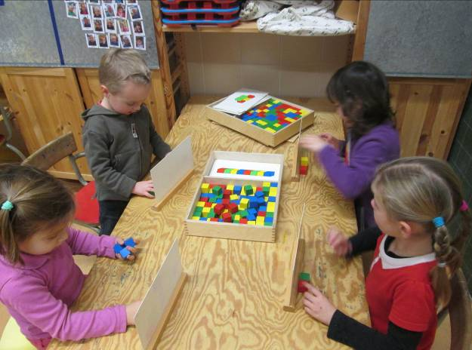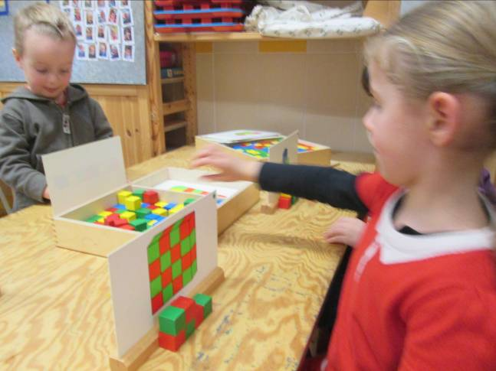

De zoob kwam boven water. Deze keer werden ook de stappenplannen uitgelegd. Enkele kinderen waren erg enthousiast. Anderen maakten liever hun eigen bouwwerken.
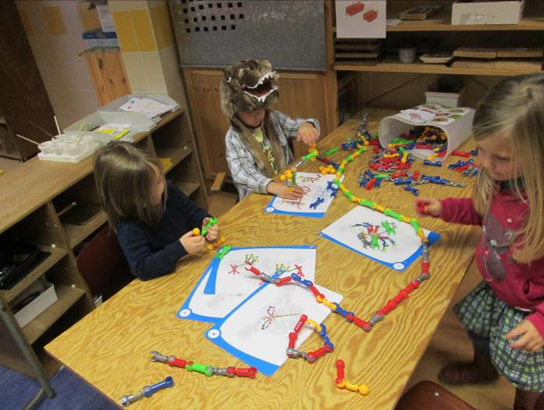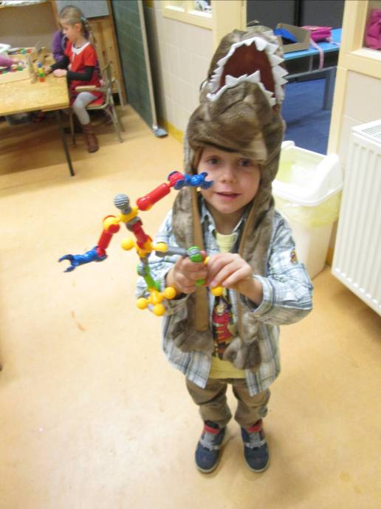

Met de kaplablokken bouwden we het kasteel van sinterklaas.
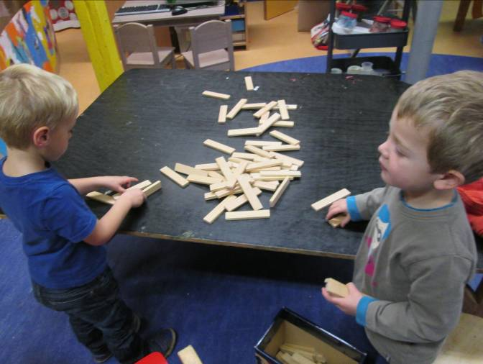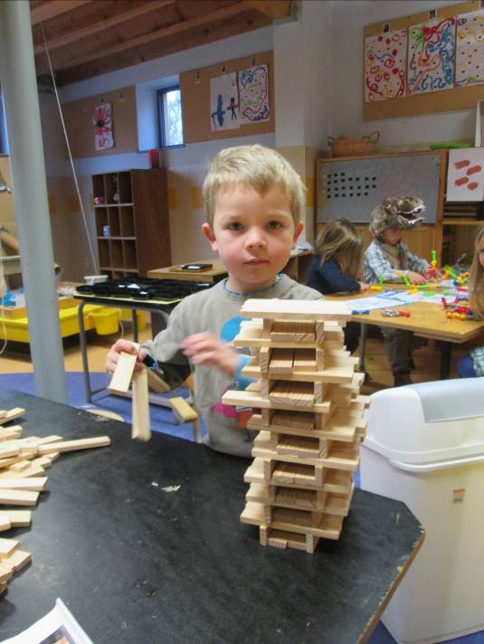
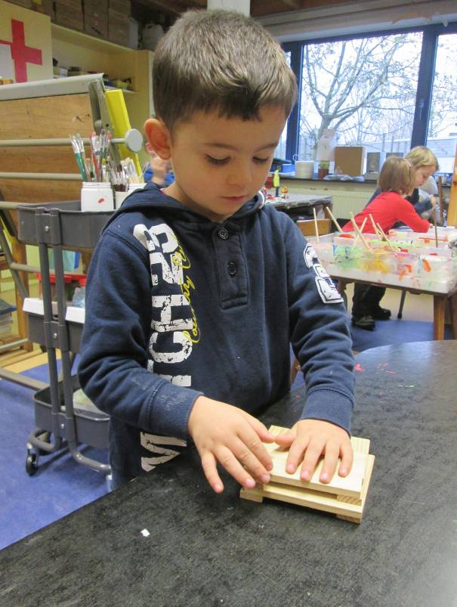

Bij het kleine poppenhuis kwam een stoomboot langs varen met daarop sint en piet (dank u Fien). Het kasteel moest natuurlijk ook op orde worden gezet.
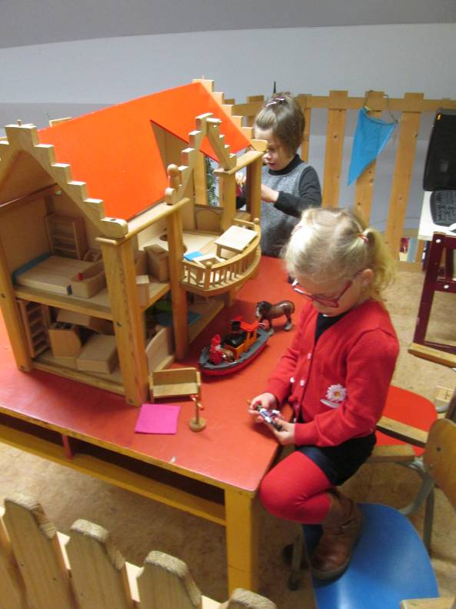

Maandag vonden we ook een nieuwe winkel in de klas. Hij is heel schattig en neemt niet zo veel plaats in beslag. Bij een nieuwe winkel horen nieuwe afspraken. Zo kan er telkens maar 1 kindje in de winkel en mogen we niet meer in 1 keer alle spulletjes kopen. Binnenkort werken we ook met centen!
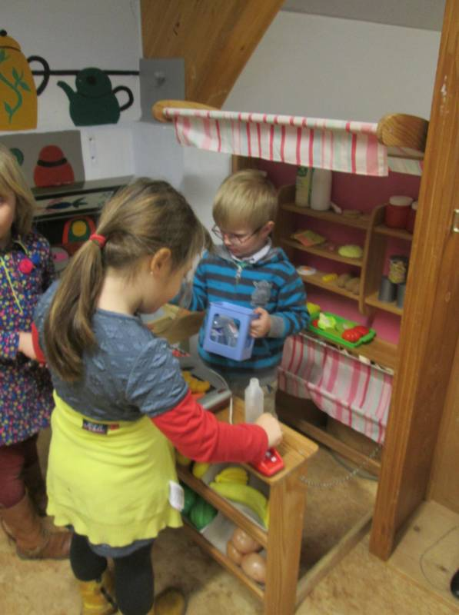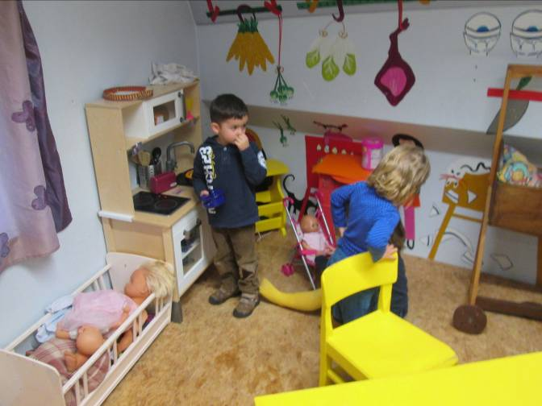

Na de middag gingen we schrijfdansen. Dat is een goeie oefening voor de schrijfmotoriek te bevorderen. We gaan van grote bewegingen (vanuit de schouder) naar steeds kleinere tot we uiteindelijk op een soepele manier pen en potlood kunnen hanteren. Op de tonen van enkele gekende sintliedjes maakten we eerst grote bewegingen in de ruimte. We maakten bogen, strepen en golfjes. Wre probeerden ook al tanden (voor de wimpels). Nadat we dat al even geoefend hadden gingen we aan de slag met wasco en verf. Eerst werkten wemet één hand, daarna met alle 2 samen. Het resultaat van schrijfdansen is vanzelfsprekend niet belangrijk. Het gaat om de soepele bewegingen die gemaakt worden. Voor heel wat kindjes was dit niet zo eenvoudig. Ze hadden toch echt wel liever mooie golfjes i.p.v. woeste. In de loop van dit jaar proberen we zeker nog af en toe te schrijfdansen.
Schrijfdansen gebeurt in kleine groepjes. Vandaag kwamen al 8 kinderen aan de beurt. Morgen komt de rest.
Net voor het eind van de dag telden we even hoeveel keer het nu nog slapen is alvorens de sint komt.. we tekenden het uit op het bord. Nog 4 keer slapen en dan komt de sint op school en mogen we ons schoentje zetten. Nog 5 keer slapen en misschien vinden we wel een pakje in onze schoen! Elke morgen wordt er 1 nachtje weggeveegd. We kunnen bijna niet meer wachten!
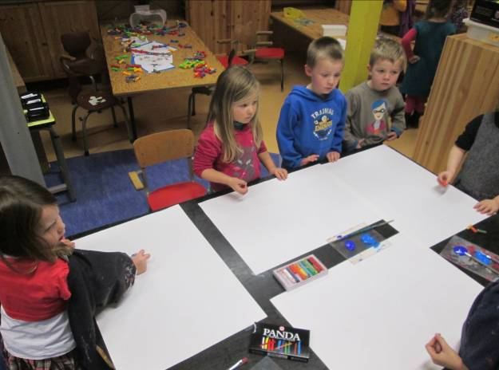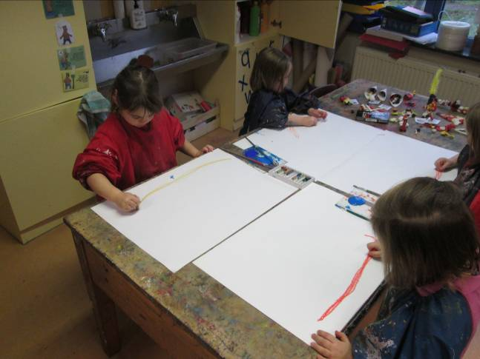
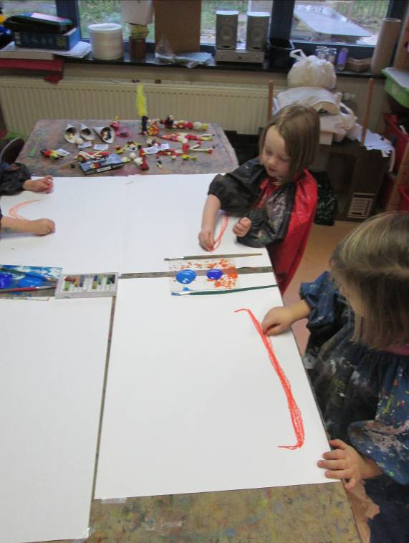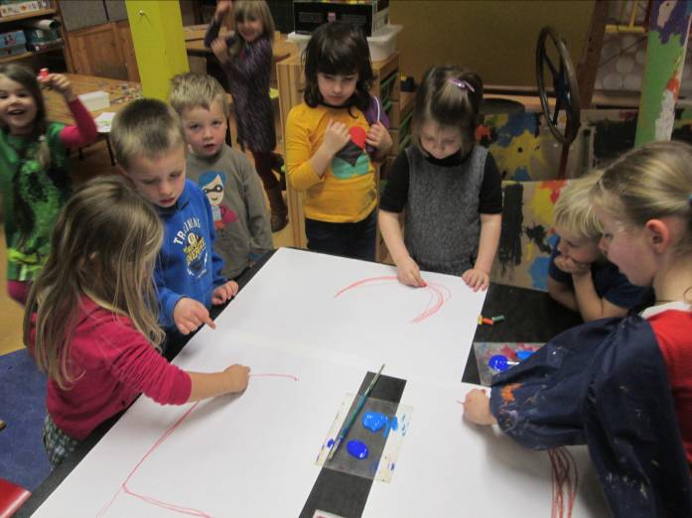

Dinsdag:

Dinsdag is luisterkring dus we startten met onze luisterkoffer. We hoorden geen gegrom en besloten dat het veilig was om hem te openen. We vonden een heleboel raadseltjes en versjes. We begonnen met de raadseltjes (bv. Het is rond en zit in de zak van zwarte piet) om daarna te genieten van enkele vinger – en andere grappige versjes.
Na de luisterkring was het tijd voor groep 2 (en na de speeltijd) groep 3 van de schrijfdans.
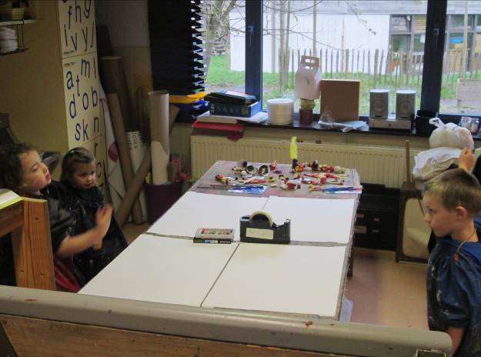
Lily wilde voor ons sinterklaasproject heel graag een kunstwerk maken met ‘een soort olie’. Na wat uitleggen begrepen we waarover het ging. In de klas van Emmy hadden de kinderen voor hun dinoproject prachtige kunstwerkjes gemaakt met o.a. ecoline. Dat moet ook lukken met sinterklaas dus na de middag gingen we aan de slag.
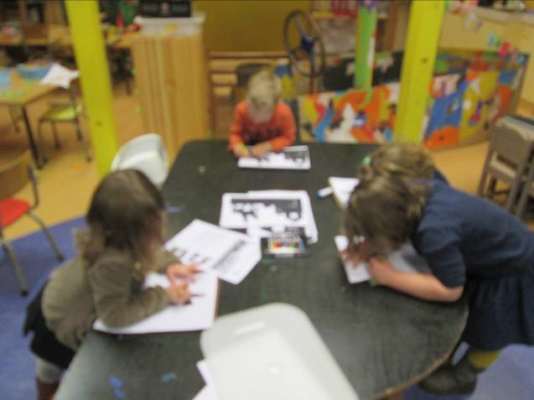

Tijdens de kring hadden we ook besloten om centen te maken voor ons winkeltje. Een groepje kinderen ging aan de slag om die in te kleuren en uit te knippen.
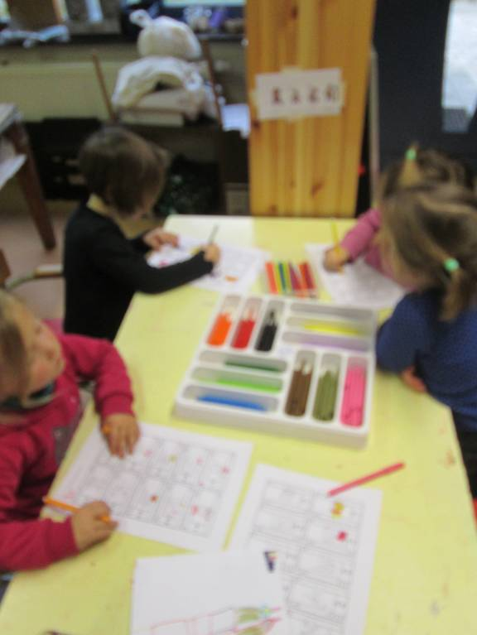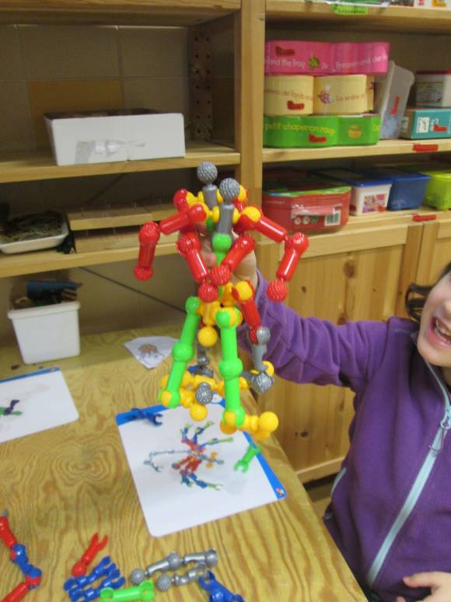

Nelle maakte met de ZOOB 2 knuffelende robots. Grappig!
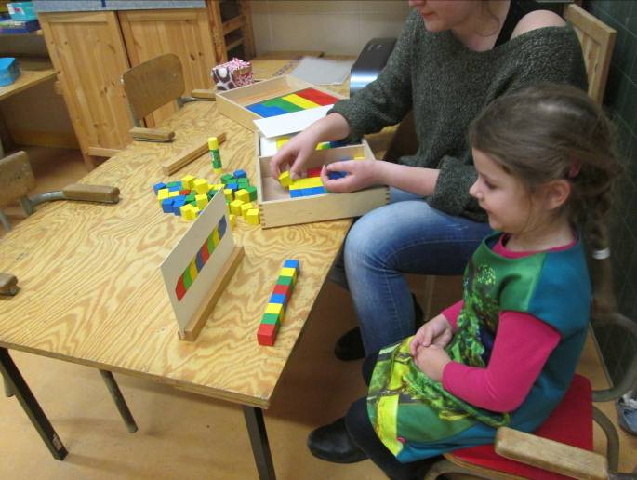ook aan de moetopdracht moet gewerkt worden natuurlijk!

In de kring oefende we nog even het versje van ‘ik word zwarte piet’ en we luisterden naar het liedje kniktieklaas (van Bart Peeters). Verder hoorden we ook het verhaal: ‘de sint bij Fien en Milo’ en keken we naar een aflevering van ‘dag sinterklaas’ waar we zagen dat de sint vroeger een knikkerkampioen was.

Woensdag:

Sint, de knikkerkampioen, maakte waarschijnlijk indruk op Tuur want vandaag bracht hij z’n knikkerdoos mee ☺.
Aangezien Eva ziek was, besloten we onmiddellijk naar de kring te gaan. Vandaag openden we de kijkkoffer. Er zat een gek blad in. Er stonden alleen maar zwarte figuren op. Elk om beurt probeerden we de houding van zo’n figuur na te bootsen. We moesten echt op alles letten (waar zijn de handen en benen? Wordt er iets vast gehouden? Hoeveel persoenen zien we?)!. Daarna kregen we elk om de beurt een kleine prent. We probeerden net dezelfde schaduw te vinden op het grote blad. Voor sommige kinderen erg makkelijk, voor anderen dan weer moeilijk.

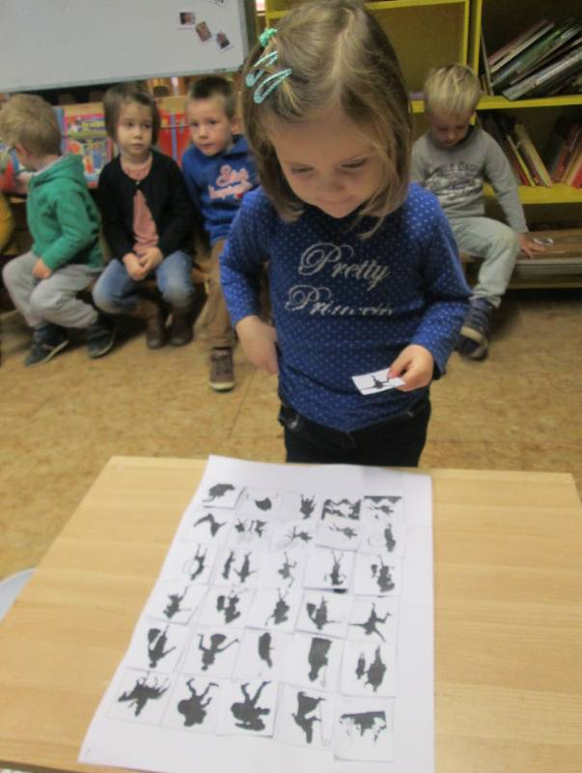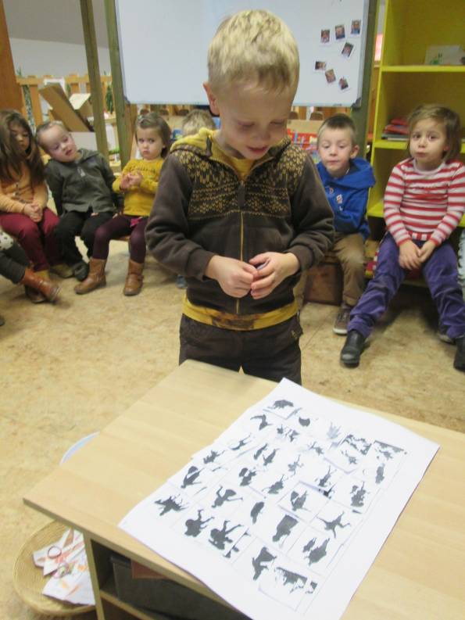
Na de kring werd verder gewerkt aan de centen voor de winkel en de kunstwerkjes.
De kinderen die dat wilden konden ook sinterklaas BINGO spelen bij Shannen.
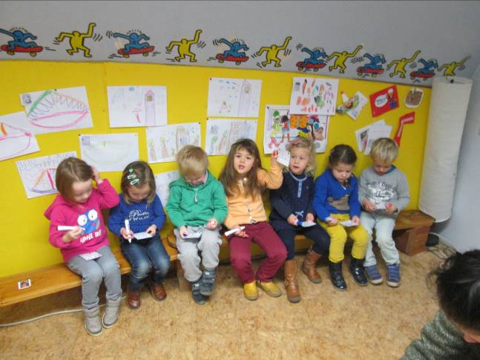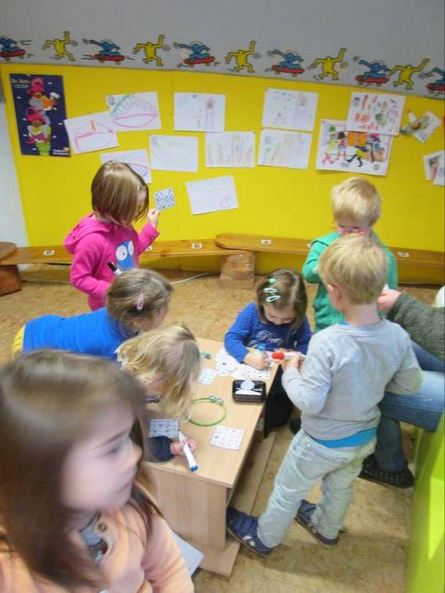
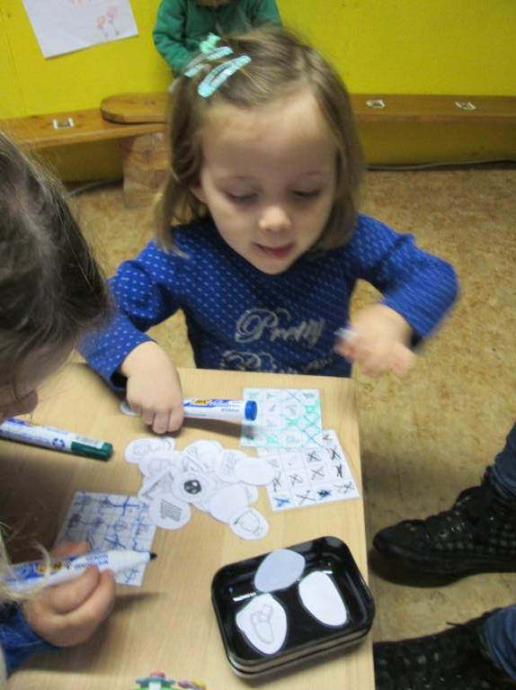 kwestie dat ze goed geleerd zijn voor op hun oude dag ☺

Het enthousiasme voor de ecoline/prikwerkjes was groot.

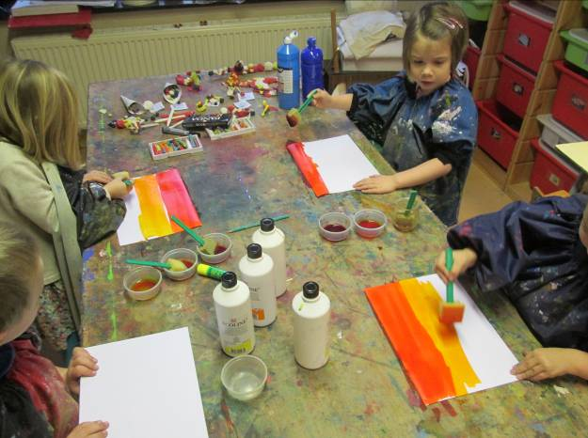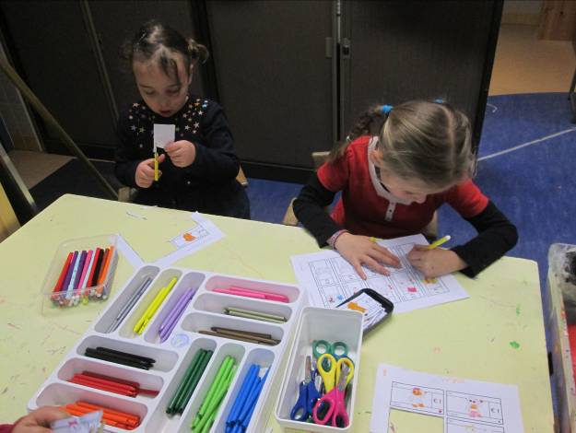
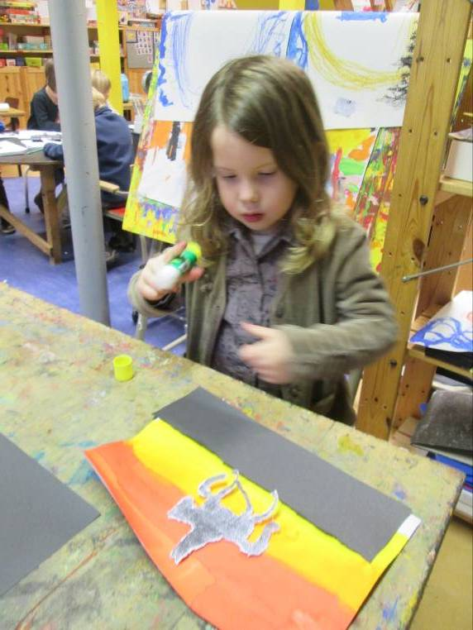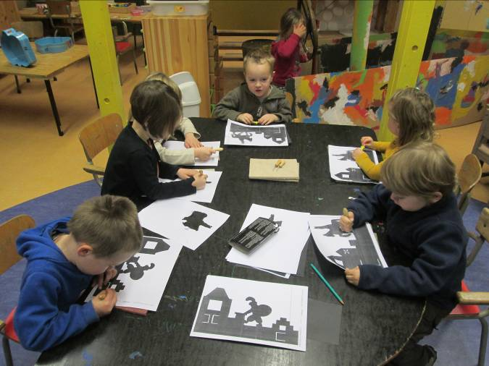
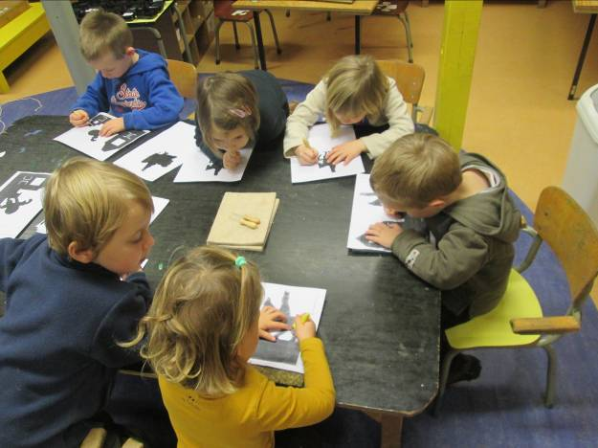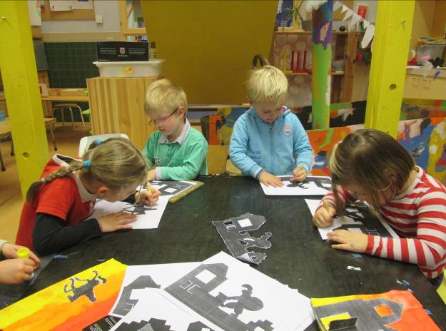
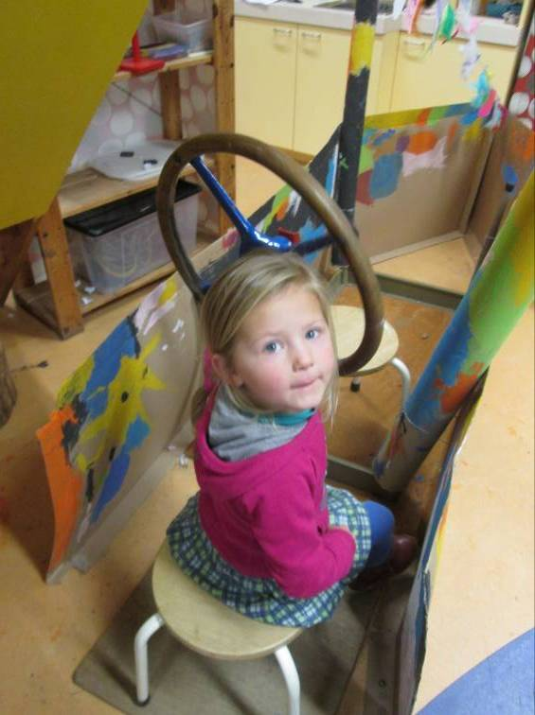 De boot van sinterklaas werd vandaag aangevallen door haaien. Na een tijdje heb ik de haaien vriendelijk doch kordaat verzocht een ander hoekje te kiezen. De decibels stegen met de seconde ☺

In de bouwhoek proberen we sedert 2 dagen een boot van Sinterklaas na te bouwen. We kregen 2 foto’s om aan de slag te gaan. Net na de speeltijd stond er al één zijde van de boot. Net voor de middag was die veranderd in de achterkant van een kasteel ☺. Morgen doen we nog een poging.
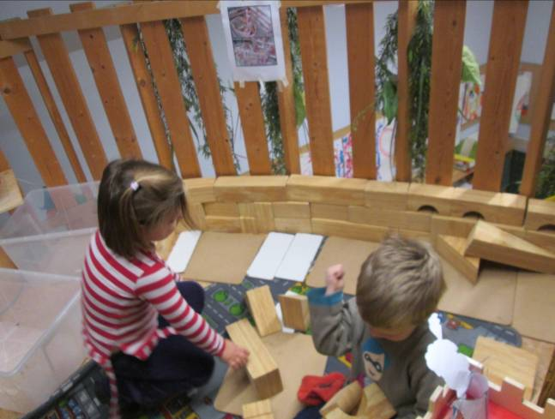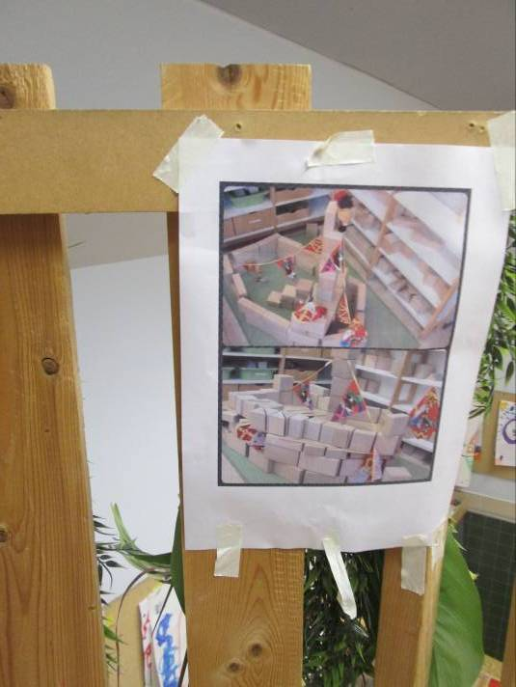
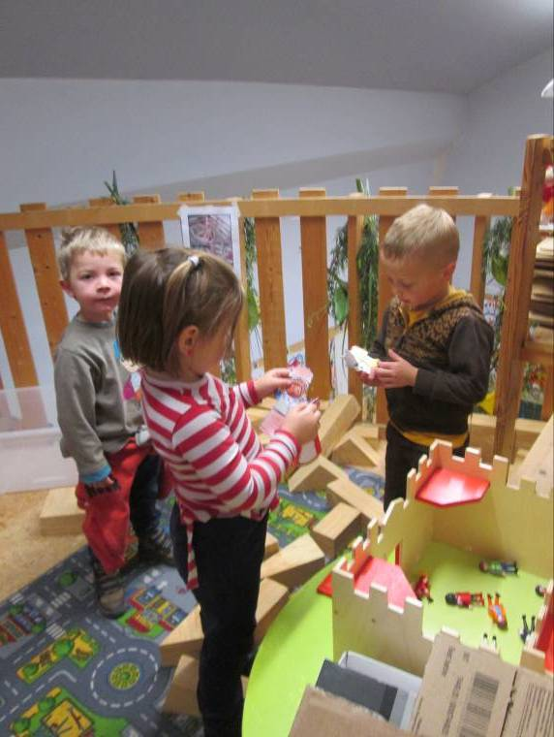
We sloten de dag af met een verhaal van ‘kleine ezel en sinterklaas’.

Donderdag:

Vandaag gingen de laatste kindjes aan de slag die kozen voor een ecoline/ prikwerk maar niet vooraleer we gingen turnen bij Eva.
Daarna werden er groepjes gemaakt. Er waren kinderen die nog hun moetwerkje moesten doen. Er konden 4 kindjes bij Shannen om zandkoekjes te maken en er was de ecoline/prikactiviteit. Op ons ‘wat willen we doen’ blad stond ook ‘een zwarte piet knutselen’. Omdat de tijd nogal kort was, heb ik gekozen voor een ‘trekpiet’. De kinderen moesten dus inkleuren en uitprikken (door karton). Een hels karwei!
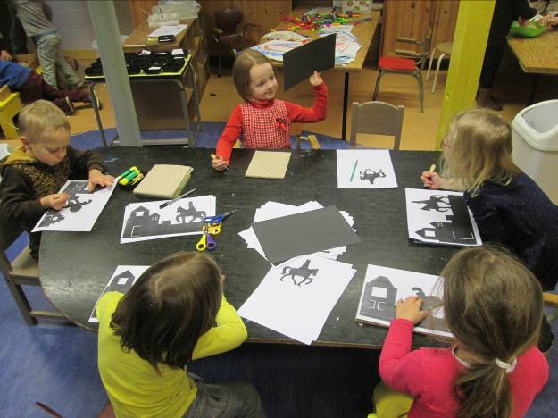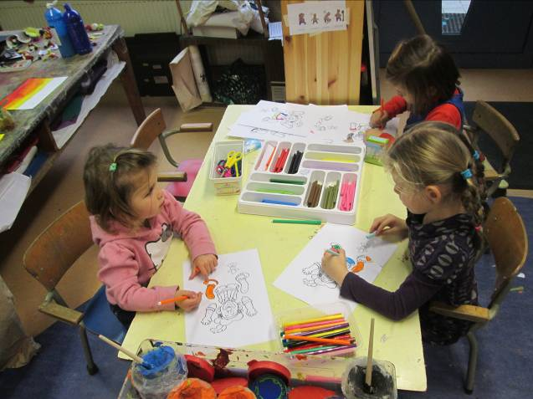

Hmmmm, zandkoekjes!

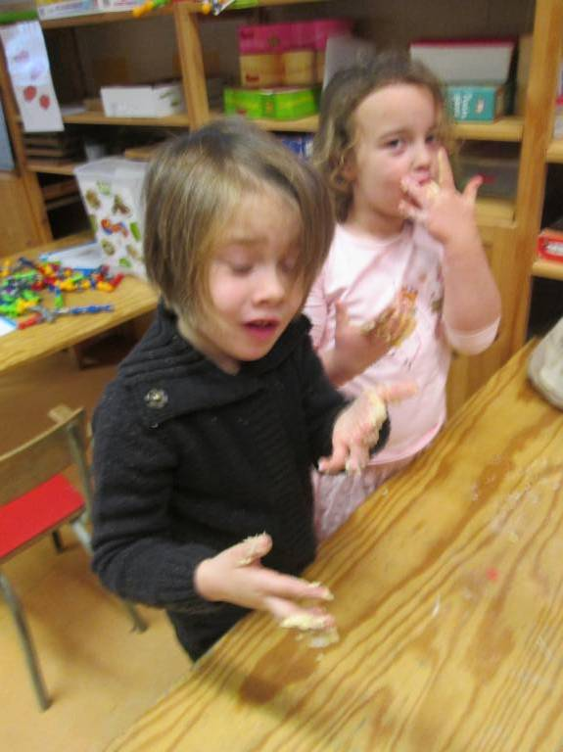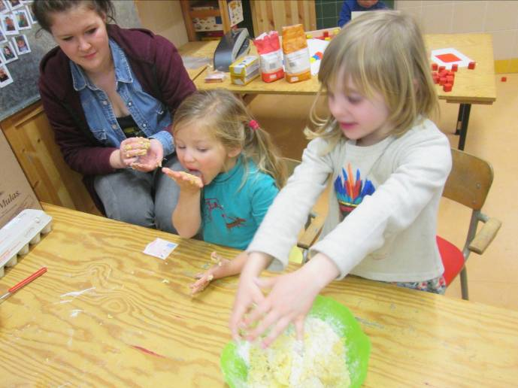
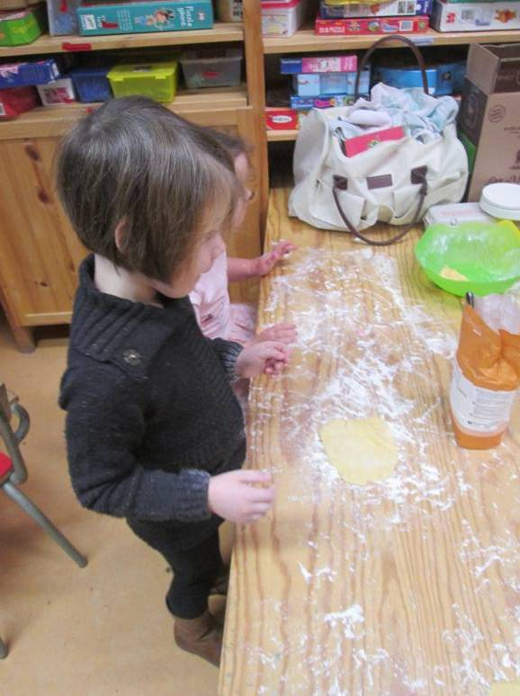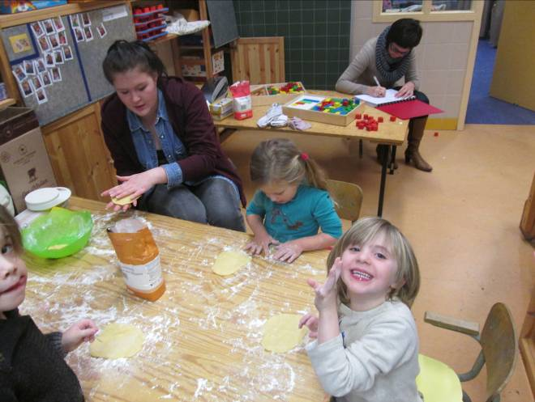

Natuurlijk kon er ook gewoon in de hoekjes gewerkt worden.
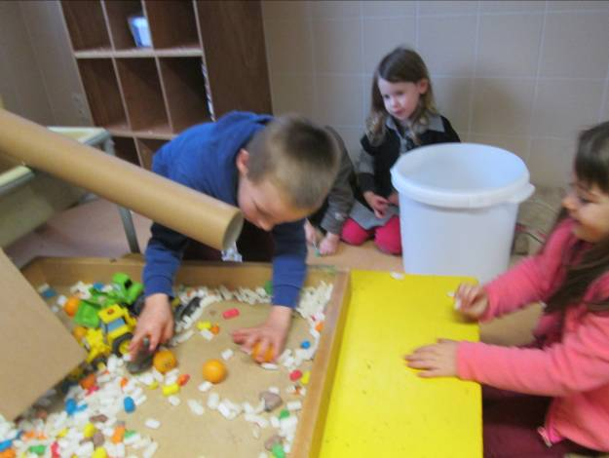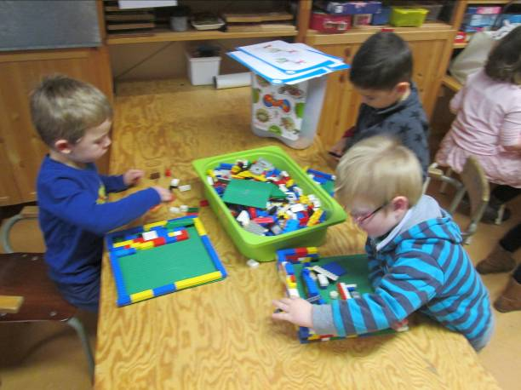

We zongen natuurlijk ook liedjes, oefenden versjes en keken ’s avonds naar een aflevering van ‘Dag Sinterklaas’.
Tussendoor luisterden we ook even naar lange en korte woorden. Bv: welk woord is het kortst? Bal – sinterklaas.

Vrijdag:

Een spannende dag vandaag! Zou er iets in ons schoentje liggen?.... Hé! Ons schoentje is verdwenen! Er liggen alleen overal picknicken! Op ons tafeltje lag er ook een brief in gouden letters. Daarin stond dat de pieten vannacht in onze klas aan het spelen waren. De sint is ze moeten komen zoeken. Toen was er natuurlijk geen tijd meer om de boel op te ruimen. Zelfs onze schoenen en zakjes waren overal rond geslingerd! Zoeken dan maar!

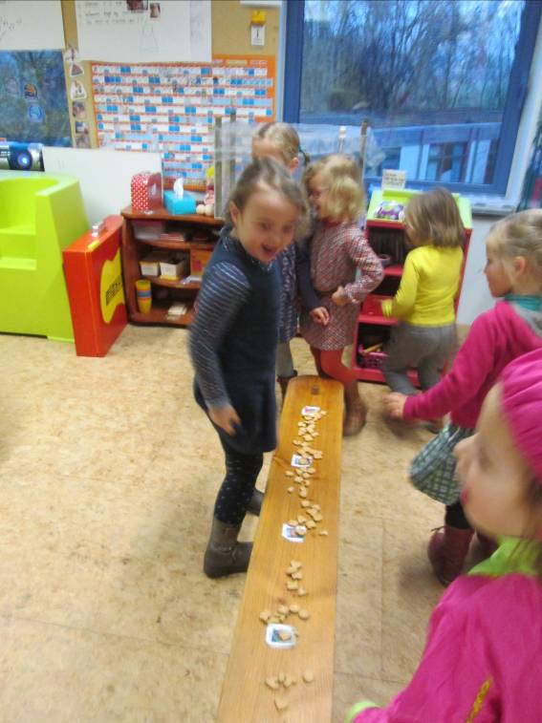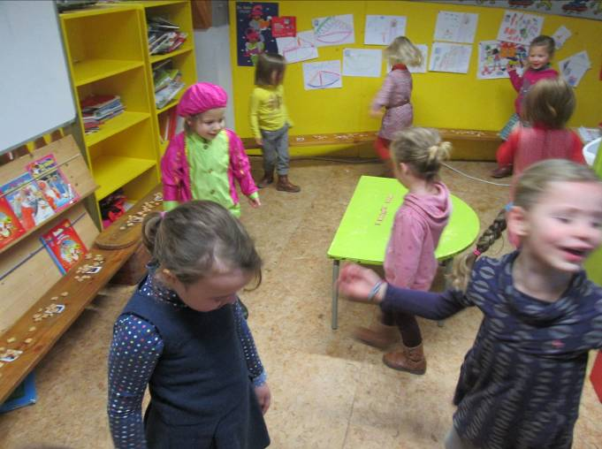

Nadat alle zakjes gevonden waren, ging het snel naar de forumzaal. We zongen enkele liedjes en begaven ons daarna naar buiten.
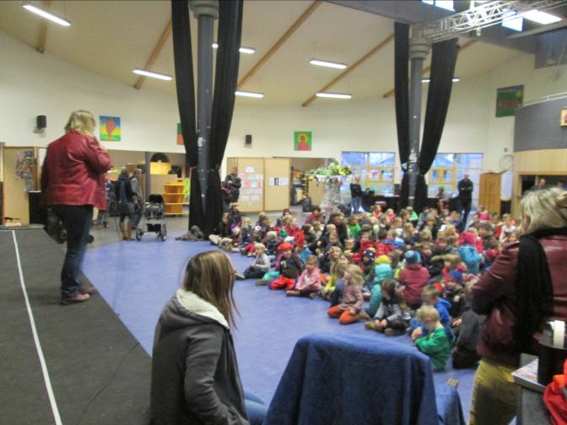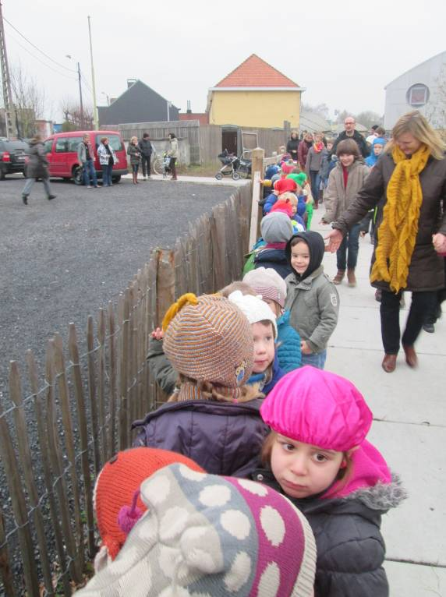

Sint kwam aan in een prachtige auto! De pieten zaten in de koffer!
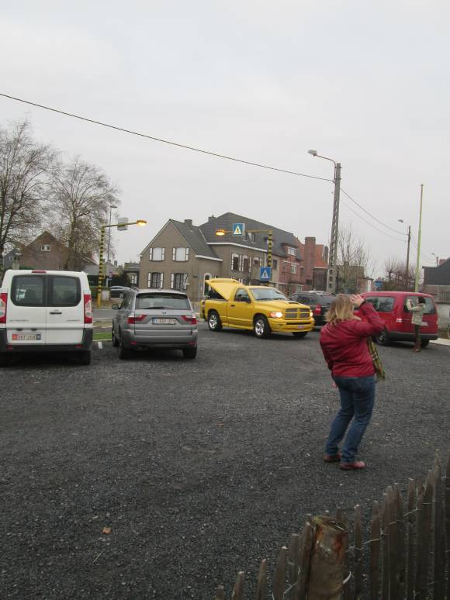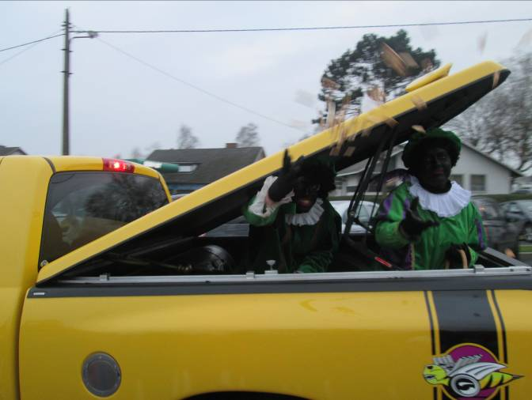
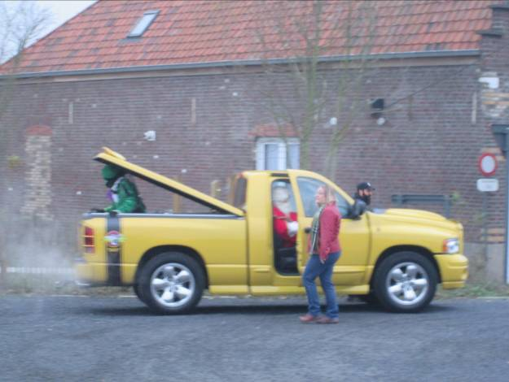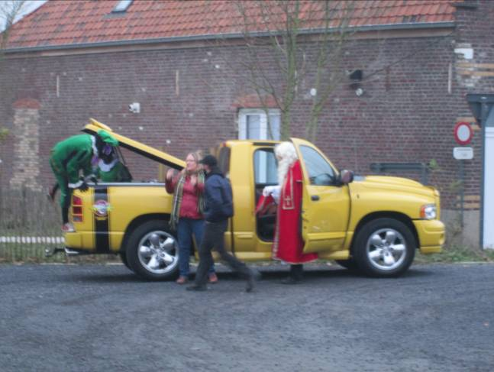
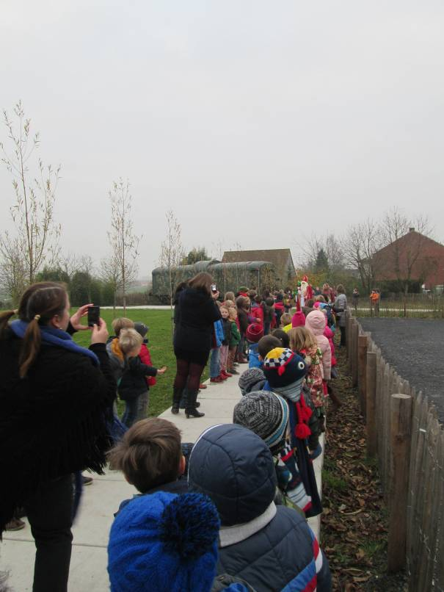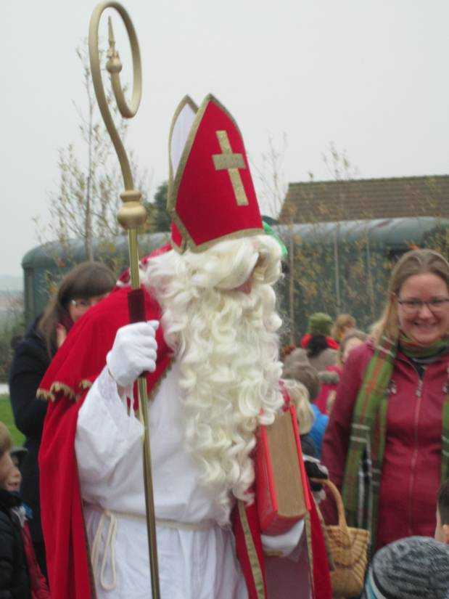

De begeleiders speelden een toneeltje om sinterklaas te verwelkomen. Zoals elk jaar liep er vanalles mis bij de ‘nepsint’ maar eind goed al goed!
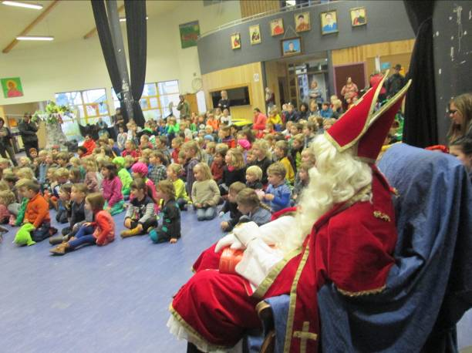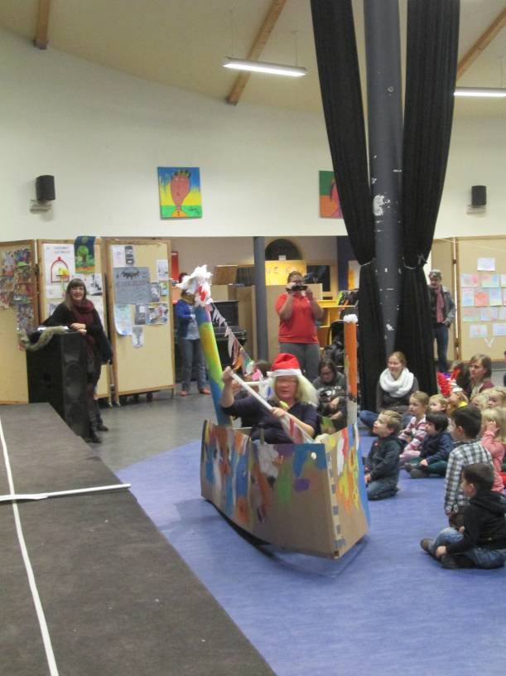
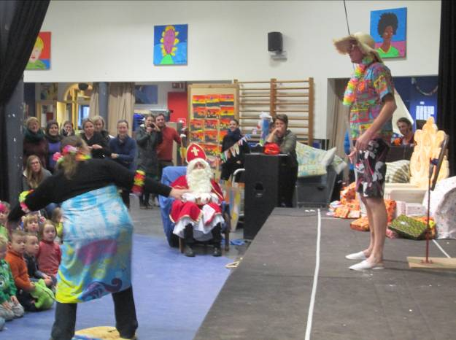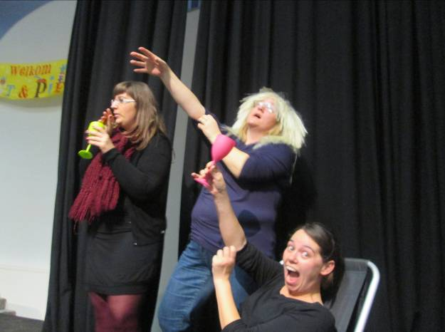
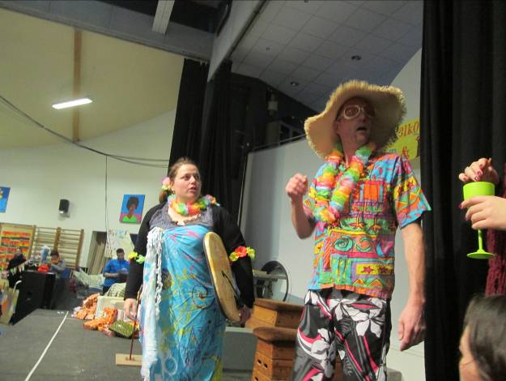

Nadat we kort in de kring waren, mochten wij op audiëntie bij de sint. Per 3 à 4 vertelde de sint wat er in zijn boek stond. We zijn allemaal superflink geweest met hier en daar nog een klein werkpuntje ☺
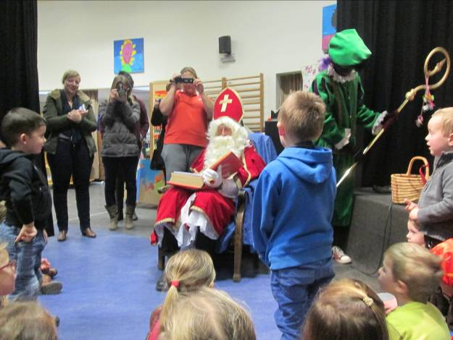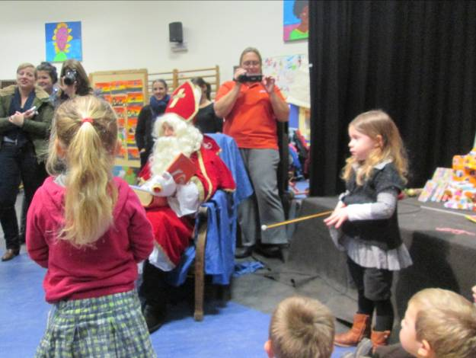
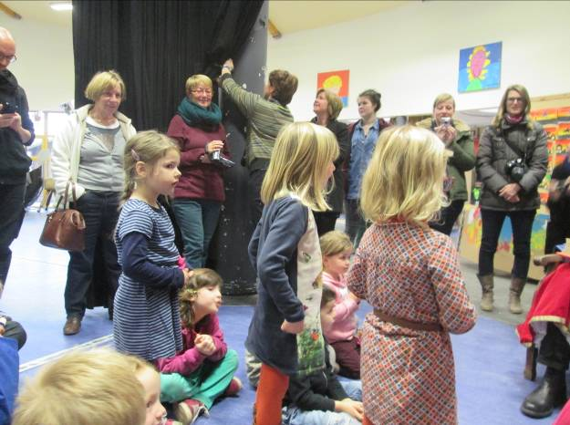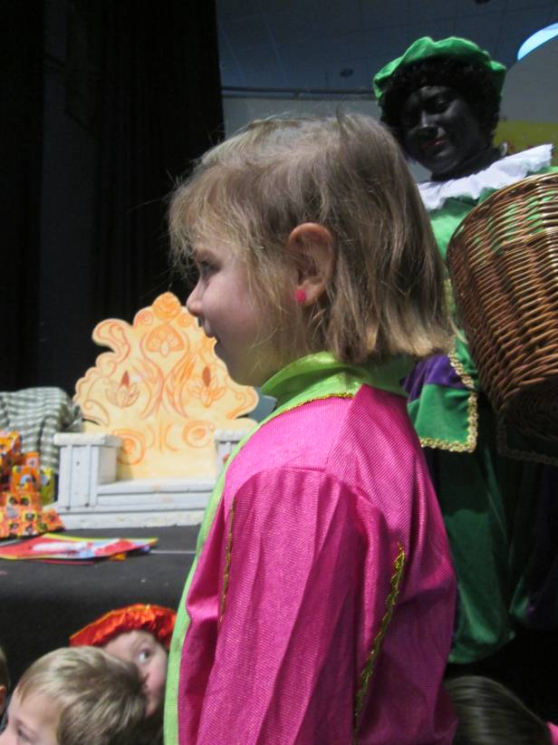
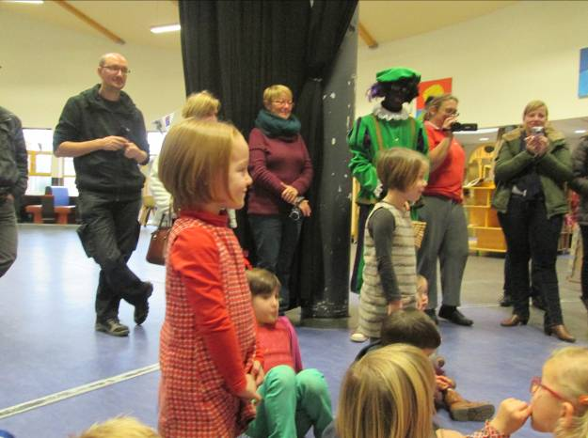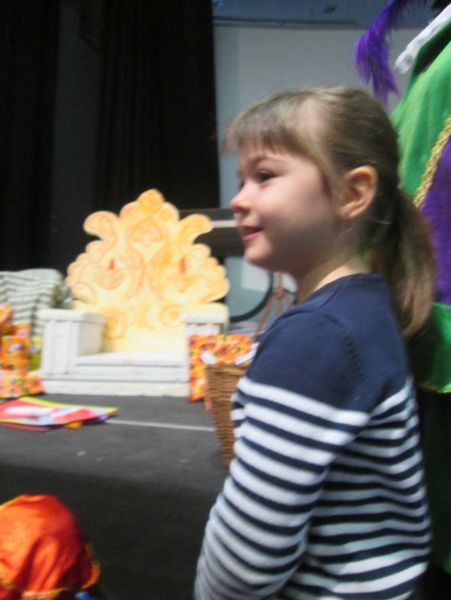
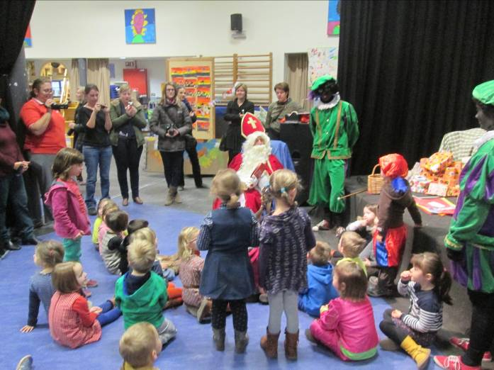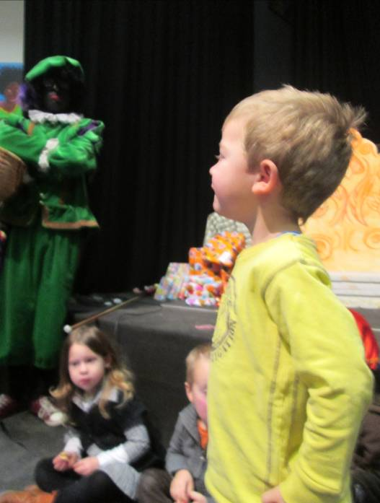

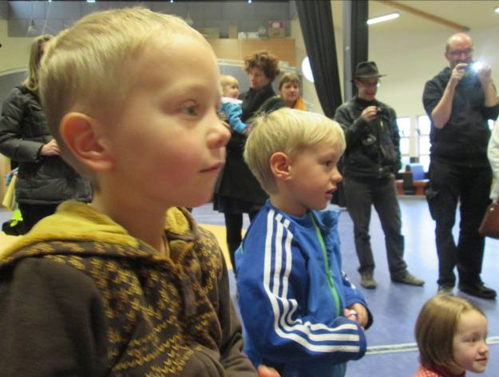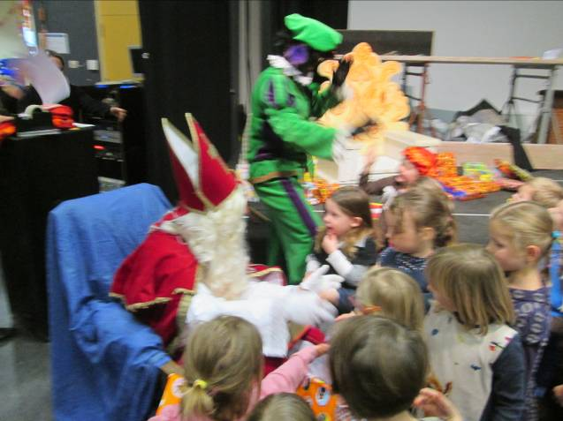
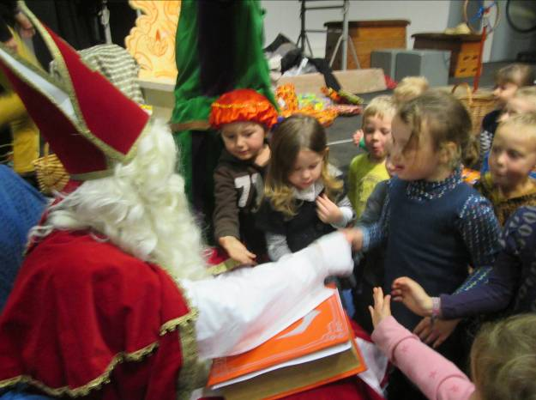
Na ons bezoek kregen we allemaal een handje van de sint en daarna 3 mooie cadeau’tjes voor in de klas. Vlug openmaken!!!

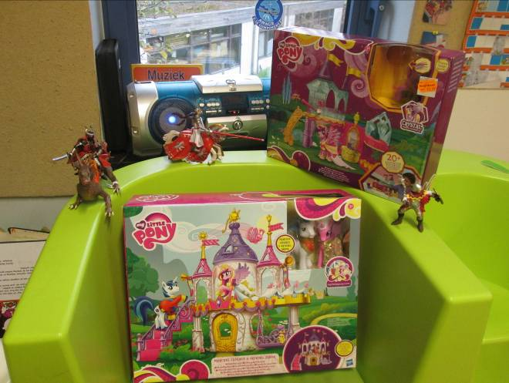 Dank u wel sinterklaas!

Voor de rest van de dag konden we nog koekjes bakken, spelen met het nieuwe speelgoed, gaan relaxeren (en voor de eerste keer waren we op vrijdag nog niet klaar met de moetwerkjes), moetwerkjes maken.
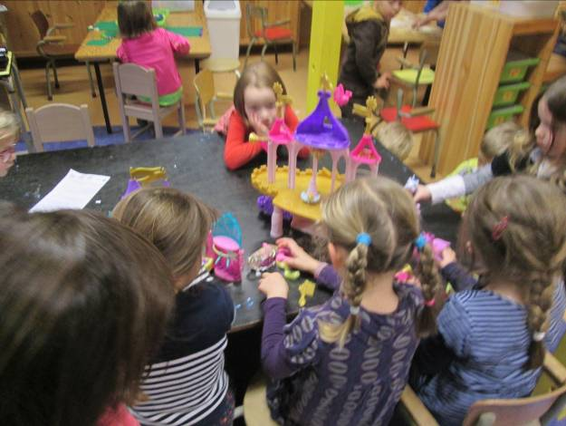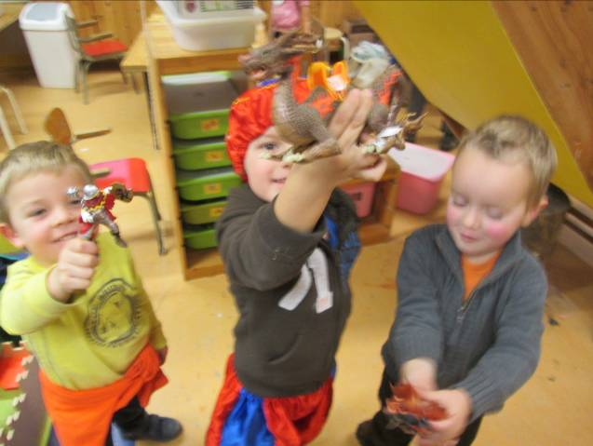
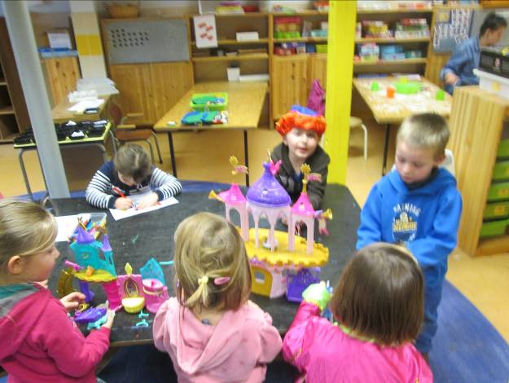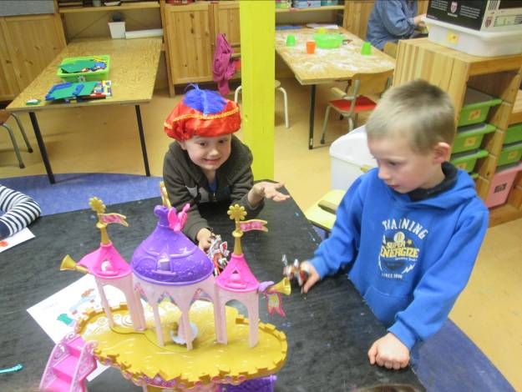

Om de reusachtige dag af te sluiten konden de kinderen die wilden bananenmilkshake (wegens wat veel bruine plekjes op de bananen ☺) drinken en een heerlijk zelfgemaakt zandkoekje eten. Op naar vanavond voor het zetten van ons schoentje!
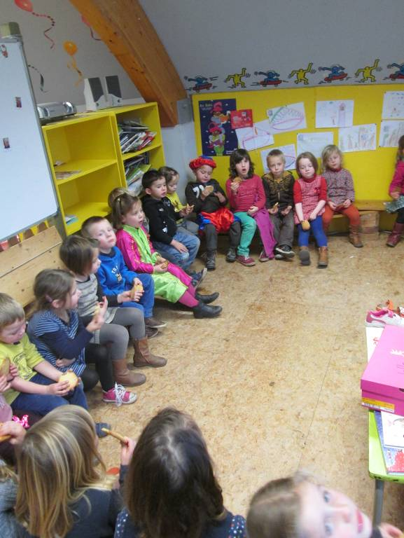

Agenda:

9 december: zwemmen!!
12 en 13 december: kerstmarkt
13 december: optreden op het kerstforum
25 februari: ijsglibberen
28 februari: kinderfuif
22 maart: 2de handsbeurs
31 maart en 2 april: grootouderfeest

Belangrijke mededelingen:

- het toneel van 15 december gaat niet door. Door de staking hebben nogal wat scholen afgezegd. Daardoor ziet het gezelschap het niet zitten de voorstelling te spelen. Ze konden ook niet op een andere datum. Jammer maar helaas….

